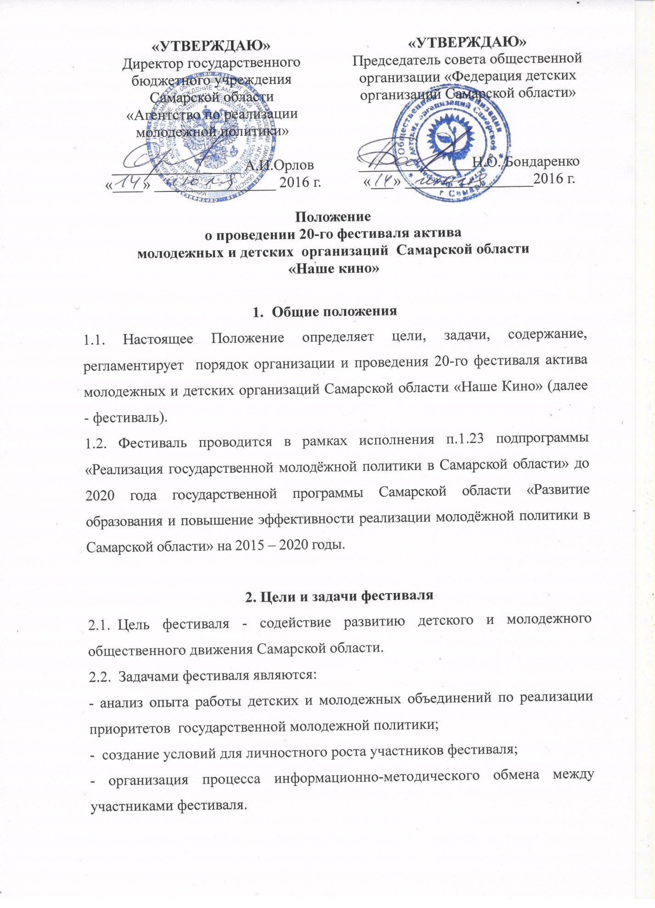
«УТВЕРЖДАЮ»  Директор государственного бюджетного учреждения  Самарской области  «Агентство по реализации  молодежной политики»  _________________ А.И.Орлов  «____» ________________ 2016 г. | «УТВЕРЖДАЮ»  Председатель совета общественной организации «Федерация детских организаций Самарской области»  _______________Н.О. Бондаренко  «___» _________________2016 г.

Положение
о проведении 20-го фестиваля актива
молодежных и детских организаций Самарской области
«Наше кино»

- Общие положения
1.1. Настоящее Положение определяет цели, задачи, содержание, регламентирует порядок организации и проведения 20-го фестиваля актива молодежных и детских организаций Самарской области «Наше Кино» (далее - фестиваль).
1.2. Фестиваль проводится в рамках исполнения п.1.23 подпрограммы «Реализация государственной молодёжной политики в Самарской области» до 2020 года государственной программы Самарской области «Развитие образования и повышение эффективности реализации молодёжной политики в Самарской области» на 2015 – 2020 годы.

2. Цели и задачи фестиваля

- Цель фестиваля - содействие развитию детского и молодежного общественного движения Самарской области.
- Задачами фестиваля являются:
- анализ опыта работы детских и молодежных объединений по реализации приоритетов государственной молодежной политики;
- создание условий для личностного роста участников фестиваля;
- организация процесса информационно-методического обмена между участниками фестиваля.
3. Организаторы фестиваля

  - Организаторами фестиваля являются:
- Государственное бюджетное учреждение Самарской области «Агентство по реализации молодежной политики» (далее ГБУ СО АМП),
- Общественная организация «Федерация детских организаций Самарской области» (далее ФДО).
  - В целях четкой организации и проведения фестиваля его Организаторы осуществляют следующую деятельность:
- разрабатывают, согласовывают и утверждают Положение о проведении фестиваля, вносят в него изменения;
- обеспечивают межведомственное взаимодействие в период подготовки и проведения фестиваля;
- определяют место и сроки проведения фестиваля;
- объявляют о сроках и условиях проведения фестиваля.
  - ГБУ СО АМП:
- размещает информацию о проводимом фестивале на сайте ГБУ СО АМП (www.sammol.ru) и осуществляет электронную рассылку;
- осуществляет финансовую поддержку фестиваля в части обеспечения проживания и питания участников и организационной группы, предоставления транспортных услуг;
- осуществляет методическую поддержку.
  - ФДО:
- организует прием и регистрацию заявок;
- осуществляет сбор организационного взноса за участие в фестивале;
- разрабатывает, согласовывает программу проведения фестиваля и обеспечивает её проведение;
- изготавливает раздаточную продукцию с символикой фестиваля;
- информирует участников о программе проведения фестиваля.
  - Справки о содержании и порядке проведения фестиваля можно получить по телефонам:
Общественная организация «Федерация детских организаций Самарской области»: тел/факс: 89023790871.
Государственное бюджетное учреждение Самарской области «Агентство по реализации молодежной политики»: тел: 8(846) 334-36-50.

4. Сроки и место проведения фестиваля
4.1.

Фестиваль проводится на территории загородного детского оздоровительного лагеря, туристического комплекса или базы отдыха, оборудованной соответствующим образом для отдыха или оздоровления несовершеннолетних (по условиям проживания, питания соответствующего требованиям законодательства по санитарно-эпидемиологическим нормам) в августе 2016 года в течение 6 дней.
4.2. Точные сроки проведения фестиваля определяются по результатам размещения Заказа на оказание услуг по организации проживания, питания, транспортного обеспечения участников фестиваля актива детских и молодежных организаций Самарской области для нужд государственного бюджетного учреждения Самарской области «Агентство по реализации молодежной политики»

5. Условия участия в фестивале
5.1.
  - В фестивале могут участвовать делегации, сформированные молодежными и детскими организациями. Состав делегации: 5 подростков (в возрасте 12-17 лет) и 1 руководитель.
5.2. Предварительные заявки на участие в фестивале по установленной форме (Приложение) с пометкой «Заявка на 20-й фестиваль», подаются в электронном виде на адрес ФДО: fdo-samara@mail.ru, с дублированием на адрес gu-molod@yandex.ru государственное бюджетное учреждение Самарской области «Агентство по реализации молодежной политики», отдел социального проектирования и поддержки ДиМО или по факсу (846)263-70-35.
5.3. Для участия в фестивале делегации оплачивают организационный взнос в размере 3 500 (Три тысячи пятьсот) рублей с человека. Организационный взнос принимается безналичным платежом на расчетный счет ФДО по договору и счету.
5.4. Доставка участников фестиваля осуществляется по маршруту Самара – место проведения фестиваля - Самара, организованно, по предварительным заявкам.
5.5. Максимальное количество участников фестиваля 150 человек. В случае, если количество заявившихся участников больше чем максимальное количество, приоритет отдается делегациям, ранее подавшим заявки и оплатившим организационный взнос. Организаторы в случае полного комплектования списка потенциальных участников информируют все заинтересованные организации о прекращении приема заявок.

6. Финансирование фестиваля
6.1.
Финансирование
фестиваля осуществляется из средств областного бюджета в рамках подпрограммы «Реализация государственной молодёжной политики в Самарской области» до 2020 года государственной программы Самарской области «Развитие образования и повышение эффективности реализации молодёжной политики в Самарской области» на 2015 – 2020 годы п.1.23. “Организация и проведение тематических мероприятий (слётов, лагерей, фестивалей, форумов и т.д.) для молодёжи, в том числе для молодежи с ограниченными возможностями», а также организационных взносов участников.
6.2. Расходы по командированию делегаций на фестиваль (проезд, оснащение, организационный взнос) несут направляющие организации.

ЗАЯВКА
на участие в 20-м фестивале актива детских и молодежных организаций Самарской области «Наше Кино»

Организация:_______________________________________________________
Адрес:____________________________________________________________

Тел/факс:__________________________________
E-mail:_______________________________
Руководитель делегации, телефон контакта (сотовый): __________________________________________________________

Прошу зарегистрировать делегацию в количестве________ человек в составе:

Ф.И.О. участника делегации | Дата рождения участника делегации | Название организации (объединения), в котором состоит участник. | Не возражаю против обработки  и использования своих персональных данных | Подпись участника делегации

ПРИМЕЧАНИЕ

По прибытии руководителю делегации необходимо предъявить следующие документы:
- список участников (№ п/п, ФИО, дата рождения, домашний адрес, место работы родителей, место учебы, номер свидетельства о рождении или номер паспорта, телефон контакта);
- Медицинскую книжку (для взрослых), медицинскую справку (для детей);
- Копию свидетельства о рождении или паспорта и медицинского страхового полиса;
- Приказ о возложении ответственности за жизнь и здоровье участников делегации на время проведения Слета (фестиваля)

Программа 20-го фестиваля актива
молодежных и детских организаций Самарской области
«Наше Кино»*

День 1, (Открытый кастинг)
До 14:00 заезд, регистрация.
14:00 – 15:00 Обед
15:00 – 16:00 Торжественное открытие фестиваля, ОС
16:00 – 19:00 Работа в МГ, знакомство, взаимодействие.
19:00 - 20:00 Ужин
20:00 - 21:00 Подготовка к вечернему мероприятию.
21:00 - 22:30 Вечернее мероприятие “Знакомство со съемочной группой”

День 2, (День съемок)
08:00 – Подъем
08.00 – 08.30 ВЛГ
08:30 – 09:00 Кино-заряд! (зарядка, танцы)
09:00 – 09:30 Завтрак
09:30 – 10:00 – Утренний киносеанс, приквел. ОС (просмотр видео-роликов организаций, программа дня)
10:00 – 13:00 Ток-шоу “Документальное кино обо мне” - Работа в МГ
13:30 – 14:00 Обед
14:00 - 15:00 Личное время
15:00 – 17:00 Сюжетная игра “Вопросы без неправильных ответов”, ОС
17:00 - 18:00 Подготовка к вечерней программе, ОС
18:00 – 19:00 Подготовка к вечерней программе, МГ
21:00 – 23.00 Вечер черно-белого кино. История фестиваля через черно-белые фотографии

День 3, (День съемок)
08:00 – Подъем
08.00 – 08.30 ВЛГ
08:30 – 09:00 Кино-заряд!
09:00 – 09:30 Завтрак
09:30 – 10:00 – Утренний киносеанс, приквел. ОС
10:00 – 13:00 Кино - академия (мастер-классы по мультипликации, актерскому мастерству, работа с камерой, музыка и озвучивание, костюмы и реквизит и др.)
13:30 – 14:00 Обед
14:00 - 15:00 Личное время
15:00 – 17:00 Кино - академия, продолжение работы
17:00 - 18:00 Презентация работ кино-мастерских, ОС
18:00 – 19:00 Подготовка к вечерней программе, ОС
21:00 – 23.00 Малая ролевая игра

День 4, (Монтаж и озвучивание отснятого материала)
08:00 – Подъем
08.00 – 08.30 ВЛГ
08:30 – 09:00 Кино-заряд! (зарядка, танцы)
09:00 – 09:30 завтрак
09:30 – 10:00 – Утренний киносеанс, приквел. ОС
10:00 – 11:30 Фестивальный квест, ОС
12:00 – 13:30 Монтаж нашего фильма, ОС - работа ДиМО (чем я горжусь в своей организации, какие кадры хочу вырезать а какие отснять. Каким должен стать фильм моей организации- какое участие я буду принимать в съемках?)
13:30 - 14:00 Обед
14:00 - 15:00 Личное время
15:00 – 17:00 Озвучивание результатов работы ДиМО, анонс новых фильмов сезона 2016-2017 гг.
17:00 - 18:00 Работа на взаимодействие в МГ
18:00 – 19:00 Подготовка к вечернему мероприятию, ОС
21:00 – 23.00 Вечерняя программа “Кино-party”

День 5, (Большая премьера)
08:00 – Подъем
08.00 – 08.30 ВЛГ
08:30 – 09:00 Кино-заряд (зарядка, танцы)
09:00 – 09:30 Завтрак
09:30 – 10:00 – Утренний киносеанс, приквел. ОС
10:00 – 13:30 Время Мирового кино,ОС
13:30 - 14:00 Обед
14:00 - 15:00 Личное время
15:00 – 16:00 Рукописный журнал
16:00 - 19:00 Пресс - конференция с создателями фестивального фильма, церемония награждения
19:00 - 20:00 Ужин
20:00 - 21:00 Подготовка к вечернему мероприятию, ОС
21:00 – 23:00 Пресс-показ главного фестивального фильма

День 6, (Продолжение следует...)
08.00 – Подъем
08.00 – 08.30 ВЛГ
08.30 – 09.00 Кино – заряд
09.00 – 09.45 Завтрак
09.45 – 10.30 Операция «Нас здесь не было»
  - – Отъезд делегаций

*Организаторы оставляют за собой право вносить необходимые изменения в программу.

